Par cette déclaration nous nous engageons à défendre et généraliser

un système de santé et une protection sociale
qui assurent à l’ensemble de la population des services accessibles, fiables, de qualité et non commerciaux

par un financement suffisant et solidaire,
vers une Europe réellement sociale

Les principes que nous défendons :

La santé est un état de bien-être physique, mental, social, culturel et écologique, et ne consiste pas seulement en l'absence de maladie ou d'infirmité.
La santé et la protection sociale sont des droits humains universels qui doivent être considérées dans leurs aspects les plus larges et globaux, notamment les déterminants de la santé.
C'est pourquoi le droit à la santé et la protection sociale nécessitent une action du secteur sanitaire, mais également de nombreux autres secteurs sociaux, environnementaux et économiques. Les choix politiques, qu’ils soient européens ou nationaux, doivent être faits afin d'assurer à l’ensemble de la population, quelle que soit la zone géographique, des services de proximité accessibles, fiables, de qualité, non commerciaux et démocratiques, financés par un système solidaire.
C'est pourquoi, comme parlementaire, représentant des citoyens européens, je m'engage à m'opposer au démantèlement des systèmes de santé et de protection sociale universels en défendant les axes d'action suivants :
- Pour notre santé : assurer un financement suffisant pour les services de santé publics et non marchands des États membres, garantissant un système de protection sociale solidaire, public et universel offrant des services accessibles, de qualité ;
- Pour notre santé : protéger la population contre les dérives commerciales, car la santé et la protection sociale sont des biens communs et ne sont pas à vendre ;
- Pour notre santé : garantir une accessibilité financière, géographique, temporelle, culturelle à la santé pour toutes les populations, sans restriction d'aucune sorte, en tenant compte des réalités locales ;
- Pour notre santé : stimuler la démocratie sanitaire en impliquant la société civile, les travailleurs.euses et les bénéficiaires, dans la définition des objectifs et moyens des politiques de santé ;
- Pour notre santé : améliorer la santé en attaquant les causes profondes telles que les déterminants sociaux, environnementaux, écologiques et du genre de santé, par l'existence d'un socle de droits réels à toute la population ;
- Pour notre santé : orienter une politique des médicaments au service de la population et non des multinationales pharmaceutiques.
Ces axes pourraient être concrétisés à travers les propositions ci-dessous.
Nom et signature :
1. Assurer un financement suffisant pour les services de santé publics et non marchands des États membres, garantissant un système de protection sociale solidaire, public et universel offrant des services accessibles, de qualité ;
La crise économique de 2008 a modifié, de manière importante, la nature de l'intervention des institutions européennes dans les réformes des soins de santé au niveau national, passant d'un rôle d'échange de bonnes pratiques à des appels chaque jour plus contraignants via la production des recommandations, à travers le semestre européen. La Commission peut aller jusqu’à mettre en demeure de prendre des décisions, avec des sanctions financières en cas de non-respect. Les recommandations sur les soins de santé sont principalement axées sur l'assainissement des finances publiques. En vue d’améliorer l'efficience des dépenses publiques, les recommandations préconisent une réduction des coûts des soins institutionnels, en passant par des réductions dans le remboursement des soins, ainsi que dans les financements des maisons de retraite et les hôpitaux.
Ces pressions européennes incitent les gouvernements nationaux à réduire les dépenses publiques, notamment en matière de protection sociale (pension, chômage, mais aussi santé), de services publics/collectifs (enseignement, accueil de l’enfance, des personnes handicapées, des personnes âgées, transport, …) ou même d’infrastructures, et d'autre part à réduire les cotisations sociales considérées comme un handicap concurrentiel.
- Définir les besoins de la population en matière de protection sociale comme priorité dans les contrôles budgétaires des États membres. Les budgets des états membres doivent permettre de répondre aux enjeux sanitaires d’aujourd’hui et de demain (vieillissement de la population, paupérisation, maladies chroniques, mentales et professionnelles, etc.) ;
- Mettre à l'agenda la solidarité européenne par une harmonisation fiscale et sociale ainsi que la lutte contre l'évasion fiscale permettant à chaque État de financer les politiques publiques. Nous avons besoin d'une économie qui réponde aux besoins de la majorité plutôt que de soutenir les profits d'une minorité ;
- Instaurer des systèmes fiscaux progressifs à l'échelle européenne à la place de la concurrence fiscale entre les États membres. Il s'agit notamment de la mise en place d'une harmonisation de l'impôt sur les sociétés dans tous les États membres ainsi que la instauration de tarifs minimaux. Des mesures coordonnées contre la prolifération des "patent boxes" devraient être prises, car il n'est pas prouvé que de tels avantages fiscaux pour les grands sociétés pharmaceutiques encouragent l'innovation, mais au contraire ils encouragent la concurrence fiscale entre les États membres.

Un développement économique et social équitable exige le rejet du paradigme néolibéral et l'établissement d'un ordre économique durable et équitable au niveau mondial, européen et national.
En conséquence, nous devons mettre en place des politiques visant à atténuer la fuite des cerveaux des pays à faible revenu et à revenu intermédiaire vers les pays à revenu élevé.
En même temps, il faut s'attaquer aux inégalités socio-économiques. Richard Wilkinson, professeur renommé en inégalités de santé, nous montre à travers des analyses extensives développées que les sociétés avec de grandes disparités de revenus et une protection sociale faible ont un taux d'espérance de vie, de cohésion sociale, de mobilité sociale, de confiance,... plus bas. Mais elles ont un taux de mortalité infantile, de suicides, d'homicides, de criminalité, de dépression, de schizophrénie, d'angoisse, de dettes des ménages, d'intimidation, de consommation ostentatoire, consommation de stupéfiants,... plus élevés que les sociétés plus égalitaires. Nous avons donc tout intérêt à mettre en place plus de mécanismes d'équité et de solidarité.
- Imposer au niveau européen des normes sanitaires, de personnel et de protection sociale correspondant aux besoins ;
- Harmoniser au niveau européen les salaires et les conditions de travail afin de permettre une réelle liberté de circulation des professionnels ;
2. Protéger la population contre les dérives commerciales, car la santé et la protection sociale sont des biens communs et ne sont pas à vendre ;
Quand le public se retire c’est le secteur privé à but lucratif qui se développe, ouvrant la porte à une médecine à deux vitesses. Les infrastructures et assurances commerciales sélectionnent les publics solvables et les prestations les plus rentables, laissant au secteur public ou non lucratif les prestations « déficitaires ». Par ailleurs, nous savons qu'un système de soins de santé commercialisé avec un secteur public faible réduit l'accessibilité (délais, out of pocket, distance,...) et coûte également plus cher ! Les dépenses de santé sont plus élevées dans un système commercial comme aux États-Unis où 16,4% du PIB est consacré aux soins, contrairement à un système encore largement public et/ou non marchand comme en France (10,9% du PIB), en Belgique (10,2% du PIB), Espagne (8,9% du PIB) ou en Italie (8,8% du PIB) (Source : statistiques de 2013 de l'OCDE sur la santé, publiée en 2015).
Les traités de libre-échange et d'investissement de l'UE avec d’autres États dans le monde imposent la libéralisation des services. Ces traités permettent à la fois de garantir des investissements commerciaux dans les segments rentables des services de santé et de protéger les monopoles.

- Revoir les directives relatives aux services et marchés publics en appliquant des règles strictes sur la qualité et accessibilité toute en excluant les opérateurs commerciaux pour tous les secteurs essentiels pour la santé et le bien-être ;
- Exiger des clauses sociales, conditions de travail et environnementales dans les accords de libre-échange qui respectent les déterminants sociaux de la santé ;
- Préserver la protection sociale des appétits des assurances privées à but lucratif. Les systèmes de santé doivent être financés exclusivement par une protection sociale publique;
- Permettre aux opérateurs publics de maintenir dans la sphère non marchande l'ensemble des services logistiques, ainsi que les produits, services et matériels essentiels à de bons services de santé (médicaments, recherche, matériel médical, prothèses,...) ;

3. Garantir une accessibilité financière, géographique, temporelle, culturelle à la santé pour toutes les populations, sans restriction d'aucune sorte, en fonction des réalités locales.
Nous sommes témoins de l'augmentation des inégalités et de l'appauvrissement croissant de la population au niveau économique et social au sein de nombreux pays européen. Ceci est inacceptable sur le plan politique, social, économique et éthique. Le sous-financement des services non commerciaux tend à limiter l'accessibilité dans les délais de prise en charge, laissant une alternative aux seuls patients disposant de moyens suffisants, prêts à payer le prix fort pour des prestations non-conventionnées et commercialisées.

- Mettre en place des mécanismes de sanctions pour les pays qui excluent des groupes vulnérabilisés de la protection sociale et ne respectent pas le principe de non-discrimination pour un accès des soins de qualité ;
- Activer des fonds européens pour la promotion d'une santé publique de proximité et non commerciale (comme le FEADER/FEDER) ;

4. Stimuler une démocratie sanitaire en impliquant la société civile, les travailleurs.euses et les bénéficiaires, dans la définition des objectifs et moyens des politiques de santé.
Une politique de santé démocratique est une politique qui part des besoins de la population et dans laquelle la population participe activement dans l'organisation des systèmes de santé et la protection sociale.
La population devrait avoir toutes les chances de participer individuellement et collectivement à la planification et à la mise en œuvre de sa santé. Cette participation doit représenter toute population, sans discrimination d'âge, de sexe, du handicap, d'appartenance ethnique et de statut socio-économique. L’évaluation du système de soins de santé et son financement doivent être démocratiques et axés sur les performances en terme de santé plutôt que sur les résultats financiers !

- Accueillir les associations de citoyen.nes en matière de santé et accorder une place privilégiée aux patients et travailleurs organisés en structures collectives, pour contrebalancer la présence agressive des lobbies industriels ;

5. Améliorer la santé en attaquant les causes profondes telles que les déterminants sociaux, environnementaux, écologiques et du genre de santé, par l'existence d'un socle de droits réels à toute la population.
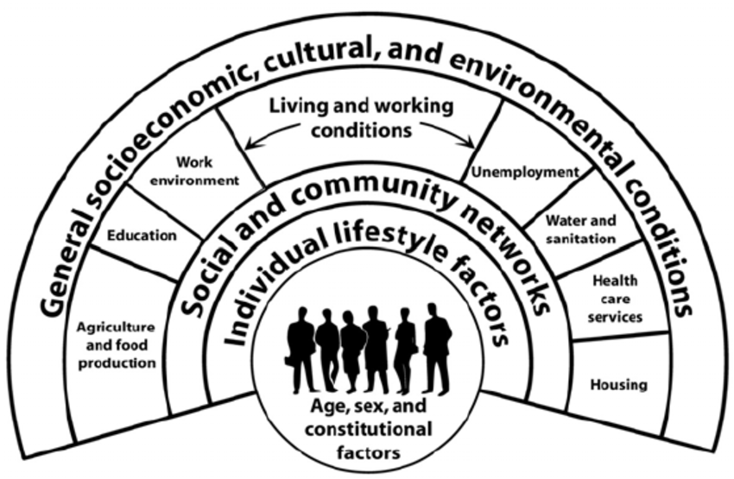
C'est-à-dire, le droit à un emploi et à un revenu décent, le droit à un logement, l'accès à l'eau potable et à l'énergie, l'égalité entre les hommes et les femmes (avec une attention particulière à la prévention et la défense de la santé pour les femmes), le droit à l'éducation, à la culture, à un air pur, à une nourriture pure, à un environnement naturel préservé, une réglementation des conditions de travail protectrices pour les salariés et contraignantes pour les employeurs...
La survie de la vie sur terre est menacée par l'accélération du changement climatique. Il est urgent de reconnaître les interconnexions entre la protection de l'environnement, le système économique et la justice sociale dans nos sociétés.
Protéger la santé englobe ainsi tous les secteurs, en particulier l'agriculture, le commerce, l'alimentation, l'industrie, l'éducation, le logement, les infrastructures publiques, les innovations technologiques... Il faut donc également tenir compte des déterminants commerciaux de la santé, y compris la promotion et le commerce de produits nocifs pour la santé (aliments, alcool, tabac) et des industries extractives nuisibles à l'environnement.

- Mettre en place une approche intersectorielle des politiques et évaluer les conséquences de chaque décision dans toutes les secteurs sur la santé, conformément aux recommandations de l'OMS (health in all policies) ;

6. Orienter une politique des médicaments au service de la population et non des multinationales pharmaceutiques ;
L'Union Européenne a mis en place un modèle de recherche et de développement qui permet à une société pharmaceutique commerciale de recevoir des subsides européens (via les PPP, comme IMI) et de fixer les prix de façon opaque grâce au système de brevets au niveau européen et des négociations secrètes au niveau national, sans devoir tenir compte du coût réel de développement et de production d’un médicament. Ce modèle est aujourd'hui renforcé via les traités de libre-échange.
Le marketing et le lobbying pharmaceutiques au niveau européen et au niveau des états membres font augmenter le coût des médicaments et mettent sous pression les budgets des systèmes de santé de tous les pays européens. Pourtant, les marges bénéficiaires de l'industrie pharmaceutique, près de 20%, sont parmi les plus élevées de toutes les industries.
De même, les laboratoires décident aujourd'hui de produire ou non en quantité suffisante certains médicaments, générant des pénuries ou imposant la substitution de spécialités plus coûteuses.

- Limiter le système des brevets et donner la priorité aux ressources génériques par le biais des marchés publics ;
- Promouvoir les médicaments génériques par le biais de licences obligatoires lorsqu'un médicament est vendu à un prix anormalement élevé ou lorsque le brevet est utilisé contre l'intérêt de la santé publique (Cfr. déclaration de Doha de 2001) ;
- Créer une agence européenne de recherche pharmaceutique dans laquelle les autorités publiques ont le leadership et le bénéfice du retour des investissements publics ainsi que l'accessibilité aux résultats obtenus par les modèles européens de recherche et développement ;
- Promouvoir la transparence des données des essais cliniques et améliorer la surveillance de la sécurité pharmaceutique des nouveaux médicaments innovants qui font la preuve d’une valeur thérapeutique ajoutée par rapport aux traitements existants ;
- Renforcer la coopération de l'UE dans les négociations de prix des médicaments et en matière d'évaluation des technologies de la santé (HTA) dans le respect du plus haut niveau de transparence, d'indépendance, amenant des décisions fondées sur des données probantes comparables, accessibles au public, et l'absence de conflits d'intérêts ;
- Soutenir de nouveaux modèles de recherche et développement fondés sur les principes de la « science ouverte » tels que la dissociation entre le coût de R&D et le prix du médicament, les prix d'incitation à l'innovation, les licences socialement responsables et la recherche « open source ».

